Отделение дневного пребывания для граждан пожилого возраста и комплексной поддержки в кризисной ситуации

Адрес: Ушачский район, д. Граденец, ул. Центральная, 3Б

Режим работы: 8.00 – 13.00, 14.00 – 17.00 (понедельник – пятница);
выходной – суббота, воскресенье

Заведующий отделением: Коршун Наталья Александровна, кабинет 3,
телефон: 8 (02158) 50048

Специалисты – Шарипенко Татьяна Владимировна, кабинет 4, тел.: 57530;
Улинович Екатерина Олеговна, кабинет 4, тел.: 57530;
Лапёнок Татьяна Викторовна, кабинет 3, тел.: 50048;
Лышко Анна Карловна, кабинет 3, тел.: 50048;

Психолог – Дукмасова Олеся Сергеевна, кабинет 5;

Руководитель кружка – Ларченко Инна Алексеевна, телефон: 57552;
Лапёнок Татьяна Викторовна, телефон: 57552

Отделение предназначено для организации досуга и общения, оказания социально-бытовых и иных услуг пожилым гражданам, сохранившим способность к самообслуживанию и передвижению, а также оказания гражданам, находящимся в трудной жизненной ситуации (в том числе по причине инвалидности), содействия в восстановлении способности к жизнедеятельности в социальной среде, предоставлении социальных и психологических услуг.
Основная деятельность отделения направлена на:
- создание условий для преодоления социальной изоляции и усиления общественной интеграции пожилых людей посредством обеспечения доступности образовательных, досуговых услуг, объединения их в группы по интересам;
- создания волонтёрских групп и групп самопомощи;
- организации мероприятий, направленных на удовлетворение духовных и социокультурных потребностей;
- выявление, обследование и учет семей-инвалидов, семей, воспитывающих детей-инвалидов, семей, находящихся в социально-опасном положении, выпускников постинтернатных учебных заведений, лиц, вернувшихся из мест лишения свободы, нуждающихся в социальной поддержке;
- определение объема и вида требуемой социальной помощи и ее оказание;
- оказание помощи в преодолении межличностных и семейных конфликтов.
Отделением оказываются услуги временного приюта для жертв торговли людьми, лицам, пострадавшим от домашнего насилия, чрезвычайных ситуаций природного и техногенного характера, лицам из числа детей-сирот и детей, оставшихся без попечения родителей в форме срочного социального обслуживания без взимания платы.
В отделении организованна работа кружков и клубов по интересам. На возмездной основе (за 1 час занятий составляет 0,77 руб.) функционируют кружки:
- декоративно-прикладного творчества «Чудеса своими руками», в котором можно проявить свои творческие способности при работе с природным и бросовым материалом, бумагой, нитками, спичками, клеенкой и т.д.;
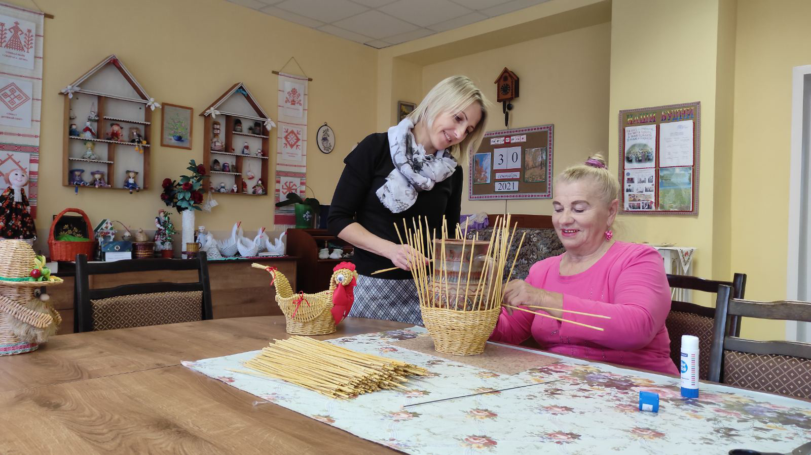

- кружок «Азбука шитья» поможет раскрыть творческие способности и потенциал пожилых граждан;
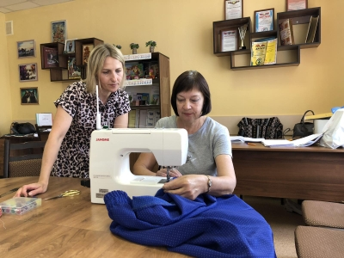
- активизация когнитивных функций в кружках «Эстрадный вокал» и «Танцы без границ» поможет раскрыть творческие способности пожилых граждан;
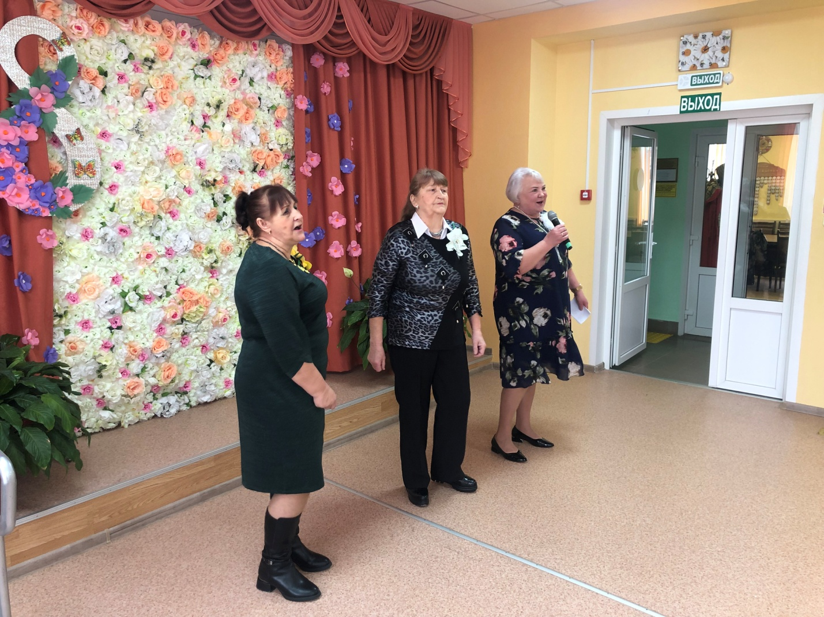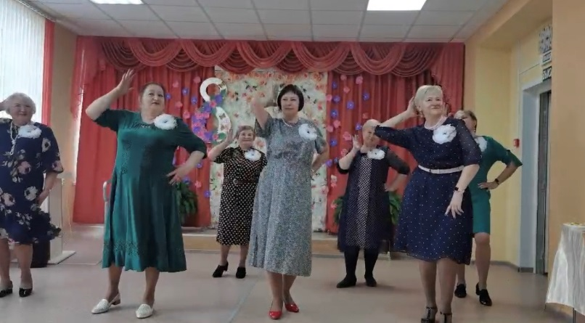

- «Гармония тела» создан для популяризации техник оздоровительной гимнастики;
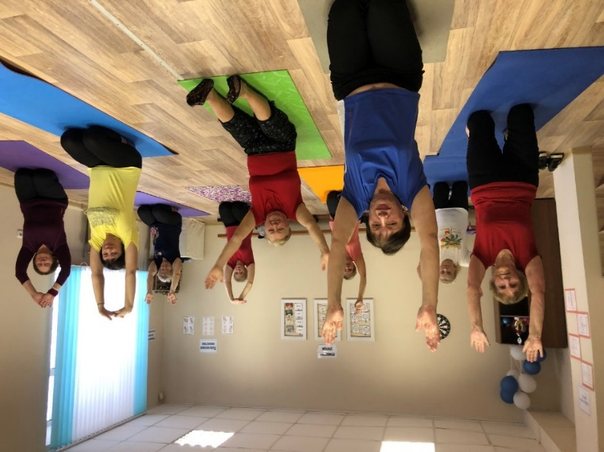

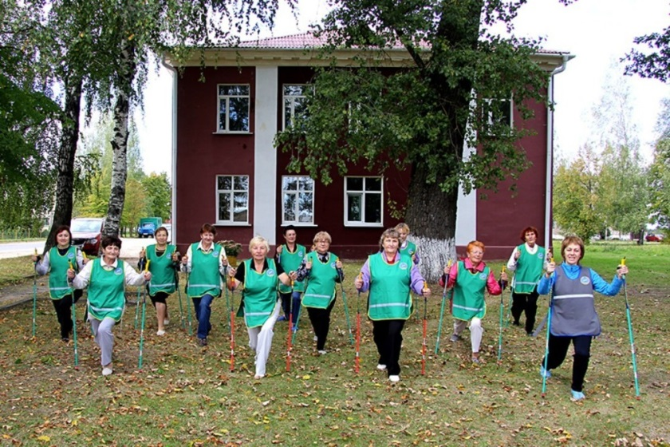
Кружок скандинавской ходьбы «Тропа здоровья», все клубы функционируют на безвозмездной основе.

Для тех, кто интересуется краеведением, историей организован клуб виртуального туризма «Путешественник». В связи с внедрением новых информационных технологий изменился подход к экскурсиям, экскурсии для членов клуба организовываются виртуально.
Для общения, обмена информацией в различных областях культуры, истории, изучения творчества наших земляков создан клуб «Мастацтва продкаў».
Клуб общения «Надежда», объединяет пожилых граждан для совместного проведения культурно-досуговых мероприятий, Дней рождений, памятных дат и т.д.
Музыкально-театральный клуб «Ностальжи» создан для организации выездных культурных программ для одиноких людей, проживающих в отдаленных населенных пунктах.
Для любителей современной художественной литературы создан клуб «Лира».
Клуб «Азы православия» - объединяет верующих людей, которые изучают основы православия, православные праздники, оказывают помощь нуждающимся.

Посетители нашего отделения имеют возможность получения следующих видов социальных услуг, предоставляемых отделением на безвозмездной основе: консультационно-информационных, социально-бытовых, социально-посреднических, социально-психологических, социально-реабилитационных.
Кроме того, для посетителей отделения организовываются культурно-массовые мероприятия, интересные встречи, семинары, экскурсионные поездки.

